Myynti alkaa 25.3. klo 10.
Laiva lähtee Helsingin Länsiterminaalista kohti Tallinnaa lauantaina 5.9. kello 18.30
takaisin Helsingissä ollaan sunnuntaina 6.9. kello 16. Maihinnousu Tallinnassa on mahdollista sunnuntaina kello 8–12.
HUOM! varaa ensin matka, ja sitten vasta kuljetus!!
matkan varaukset: www.teollisuusliitto.fi/tapahtumat/jasenristeily/
Porin Teollisuustyöntekijät järjestää linja-auto kuljetuksen 55 ensimmäiselle
kyydin varaukset: www.porinteollisuus6.fi/ilmoittautumiset
Hinnat alkaen 48 euroa/henkilö, sisältäen ohjelman, hyttipaikan varatussa luokassa, buffet ruokailun ja aamiaisen.
Ohjelmassa mm. karaokea, tapahtumatori, hyvää ruokaa, parasta seuraa
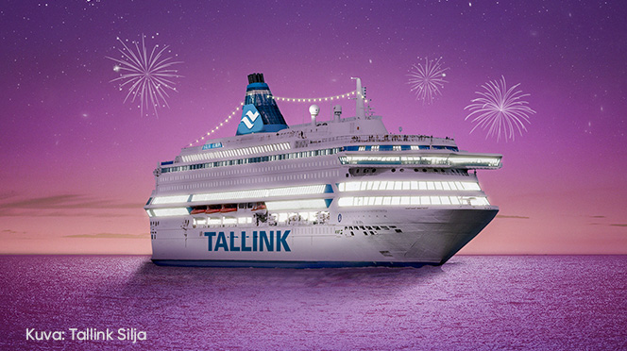
Esiintyjinä mm. Erin, Dj Matti Airaksinen, Remix

Lisätietoja kuljetuksesta: Juha Virta 050-500 1041
yleisesti matkasta: www.teollisuusliitto/jasenristeily

